Приложение 2
Группа «Ученые - физики»
Интересные факты с числами Положительные и отрицательные числа применяются для обозначения температур, создания температурных шкал. Считается, что если температура выше нуля, то она положительна, если ниже нуля, то она отрицательна. Измеряется температура с помощью термометра. Изобрел термометр итальянский физик Галилео Галилей (16 век). Раньше термометр назывался термоскоп.
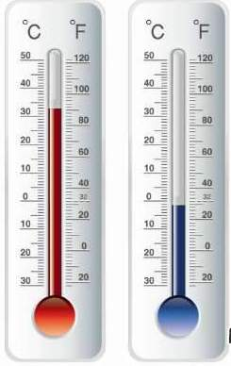

Задание 1: Сегодня температура воздуха на улице - 5°С, а вчера было холоднее на 7°С. Какая температура воздуха была вчера?

Интересные факты с числами Самая низкая температура на Земле была зафиксирована в Антарктиде, и она достигает -91,2°C. На Марсе холоднее на 48,2 °С.
Задание 2: Определите самую минимальную температуру на Марсе.

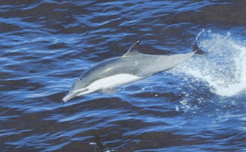
Группа «Ученые - биологи»
Интересные факты с числами Положительные и отрицательные числа встречаются и в биологии.
Для того чтобы поймать желанный вид рыбы, некоторые океанские виды дельфинов могут нырнуть на глубину до 260 м. А акуле под силу и более глубоководные погружения, она может погружаться на 740м глубже дельфина.
Задание 1: Определите, на какую глубину может погружаться акула, ответ выразите отрицательным числом.

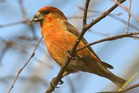
Интересные факты с числами Птица клест – еловик несет яйца и высиживает птенцов даже зимой. Температура воздуха в гнезде -14°С, температура воздуха в лесу на 21°С ниже.
Задание 2: При какой температуре клест – еловик несет яйца и высиживает птенцов зимой?


Группа «Ученые - медики»
Интересные факты с числами Положительные и отрицательные числа применяются и в медицине.
Близорукость– это дефект зрения, т.е. - это когда человек видит хорошо вблизи и с трудом видит вдаль. Такие люди носят очки с отрицательным значением.
Статистика показывает, что за последнее десятилетие число лиц, страдающих близорукостью, выросло. Люди, страдающие близорукостью - это молодые люди от 6 до 20 лет, а именно школьники и студенты. А причина – чрезмерное увлечение компьютерами и телефонами.
Задание 1: Нина носит очки -1,5 единицы. Доктор прописал ей делать гимнастику для глаз, но Нина его не послушалась. В результате ее зрение испортилось на 1 единицу. Какие очки следует носить Нине сейчас?
Задание 2: Если Нина и дальше не послушается врача, то ее зрение будет ухудшаться еще на 2 единицы. Какие тогда очки следует носить Нине?

Группа «Ученые - географы»

Положительные и отрицательные числа применяются для обозначения высоты гор и глубины морей.
Интересные факты с числами На территории Российской Федерации находится много водоемов, в том числе и озер. Самыми крупными из них являются озеро Байкал и Ладожское озеро. Наибольшая глубина Ладожского озера составляет 230 метров. Байкал – это самое глубокое озеро. По глубине оно стоит на первом месте, оно глубже Ладожского озера на 1407 м .
Задание 1: Определите наибольшую глубину озера Байкал
и выразите отрицательным числом.


Интересные факты с числами Самой большой рекой Мордовии является Мокша, при общей длине 656 км на протяжении 320 км она течет по территории нашей республики. К наиболее крупным рекам бассейна Суры на территории Мордовии относятся Алатырь, Инсар, в среднем глубины этих рек не превышают 6 метров, а наибольшая глубина Мокши в районе впадения р. Сивини – на 5 м глубже.
Задание 2: Определите наибольшую глубину реки Мокша и выразите отрицательным числом.

Группа «Ученые - Историки»

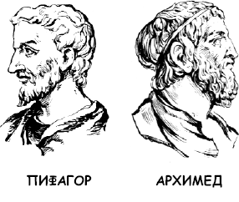
Вы, наверное, слышали такие выражения: «Пифагор жил в VI веке до нашей эры», «Русь находилась под игом монголо-татар в течение XIII-XV веков нашей эры», «Олимпиада в Сочи состоялась в 2014 году».
Задание 1: Каким математическим знаком можно заменить слова: «до нашей эры», «нашей эры», «год Рождества Христова»? Задание 2: Кто жил раньше: Пифагор или Архимед, если Архимед жил в 287-212 гг. до н.э.?

